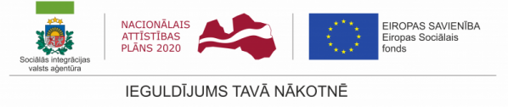

ESF projekts “Personu ar invaliditāti un garīga rakstura traucējumiem integrācija nodarbinātība un sabiedrībā” organizē informatīvos pasākumus mērķa grupas apzināšanai

Sociālās integrācijas valsts aģentūra (SIVA) ESF projekta “Personu ar invaliditāti un garīga rakstura traucējumiem integrācija nodarbinātība un sabiedrībā” (Nr.9.1.4.1/16/I/001) (turpmāk - projekts) ietvaros organizē informatīvos pasākumus pašvaldību sociālos dienestos, dienas centros un nevalstiskās organizācijās, lai, tiekoties ar personām ar smagu invaliditāti vai ar garīga rakstura traucējumiem, viņu tuviniekiem un aprūpētājiem, SIVA informētu par iespējām piedalīties projekta īstenotajās profesionālās izglītības vai prasmju apmācību programmās, kas projektā uzsāksies 2017.gadā.
Š.g. 12.aprīlī SIVA projekta darbinieki viesojās VSAC „Vidzeme” filiālē „Rūja”, kas atrodas Jeru pagasta Rūjienas novadā, ar informatīvu pasākumu par projekta īstenotajām aktivitātēm un sniegtajiem pakalpojumiem. Pasākumā piedalījās VSAC “Vidzeme” filiāļu “Rūja”, “Valka” un “Ropaži” vadītāji un sociālie darbinieki. Speciālisti izrādīja interesi par apmācību programmām, uzdeva jautājumus un izteica vēlēšanos atbraukt uz atvērto durvju dienu, lai iepazītos ar mācību vidi un programmām tuvāk. Īpaša interese bija par prasmju programmām, kurās nav nepieciešama iepriekšēja izglītība.

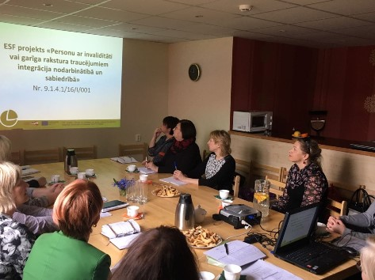 | 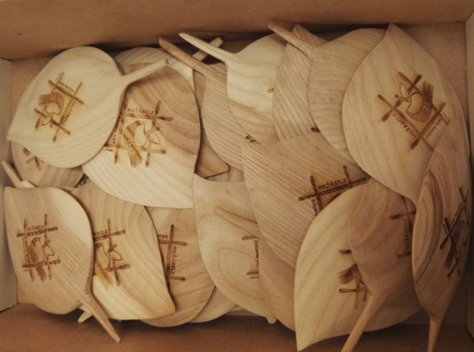

Tāpat SIVA pārstāvji iepazinās ar filiāles “Rūja” darbu, iekārtojumu un VSAC “Vidzeme” klientiem, kuri bija izrādījuši interesi mācīties kādā no profesionālās rehabilitācijas vai prasmju apmācību programmām.
SIVA vienmēr laipni gaida ikvienu interesentu, lai klātienē pastāstītu par profesionālās rehabilitācijas iespējām!
Š.g. 11.maijā SIVA organizēs informatīvo pasākumu Jelgavas sociālo lietu pārvaldē.
sivaprojekts@siva.gov.lv;
informatīvais mob. tālrunis 26385047
2017.gada 13.aprīlis

